Aménagement de la place de l’église de Bolinne | Fiche n° 1 .14
- Eghezée (Commune) | Priorité : Lot 1
- Bolinne | - Version initiale
- Aménagement de la place de l’église de Bolinne | - Version actualisée par la FRW  (juin 2025)

Commune | Eghezée
Date d’approbation du PCDR | 29 septembre 2022
Durée de validité du PCDR | 10 ans > 29 septembre 2032
Nombre de conventions approuvée sur cette programmation | 3

- DESCRIPTION SUCCINCTE DU PROJET

La place de Bolinne est située au cœur du village, à côté de l’église. Longée par un ruisseau et presque entièrement imperméabilisée, cette place arborée est uniquement dédiée au stationnement (en grande partie par la société Certisys). Le PCM avait mis en évidence l’absence de cheminements piétons praticables à l’intérieur du village et la nécessité de retravailler la qualité des espaces publics en cœur de village.
Le projet proposé par le PCM consiste à scinder la place en 2 parties qui seraient respectivement occupées par une zone de stationnement dans le partie nord (comme actuellement) et un espace de jeux et de détente dans la partie sud. Il propose également d’améliorer la mobilité, notamment par la création d’une parcelle entre la place et la rue de Bolinne, au-dessus du ruisseau.
Le projet issu des consultations citoyennes et repris dans le PCDR répond lui à plusieurs objectifs :
- Aménager des espaces verts accessibles au public et par conséquent, améliorer la biodiversité du site ;
- Déminéraliser l’espace public ;
- Valoriser le cours d’eau en y aménageant notamment les abords.
Plan de localisation de la place de l’église de Bolinne (fond de plan : SPW)
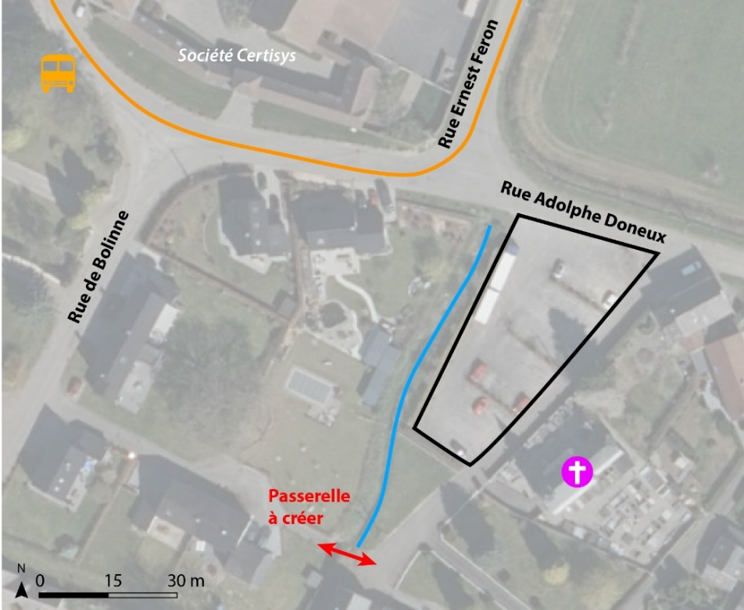

- JUSTIFICATION DU PROJET

De manière générale, les habitants d’Eghezée demandent plus de lieux de convivialité pour organiser des festivités et renforcer les liens entre les habitants. La place de l’église de Bolinne est un lieu central mais les infrastructures existantes ne permettent pas de répondre aux attentes des habitants en matière de qualité et de convivialité. Lors des consultations, de nombreux riverains ont émis le souhait du réaménagement de cette place afin d’en faire un réel espace public qui ne serait plus uniquement consacré à la fonction de stationnement. Par ailleurs, les habitants ont souligné des problèmes récurrents de délinquance en soirée.
De plus, aménager cet espace public en y diminuant les surfaces imperméables et en y améliorant la biodiversité représente une opportunité que la Commune souhaite saisir.

- LIEN À LA STRATÉGIE DU PCDR

Défi 1 : Gérer les déplacements
 | 1.1 – Favoriser et sécuriser les déplacements piétons  1.2 – Favoriser et sécuriser les déplacements vélos  1.3 - Organiser et gérer le stationnement  1.4 - Favoriser la cohabitation des modes de déplacements  1.7 – Gérer la cohabitation des fonctions

Défi 3 : Protéger les ressources naturelles
 | 3.1 – Gérer les eaux de manière parcimonieuse  3.3 – Renforcer le maillage écologique et sensibiliser à la thématique  3.4 – Améliorer l’état des cours d’eau

Défi 4 : Créer des lieux de vie et infrastructures collectives
 | 4.1 – Améliorer et créer des espaces de vie sécurisé en veillant à son intégration dans le tissu existant  4.3 – Favoriser les liens entre les habitants et entre les villages  4.4 - Renforcer la dynamique des associations villageoises

Liens avec d’autres outils
Plan Communal de Mobilité (Fiche QV2)

Liens avec d’autres fiches PCDR
Sans objet

- IMPACTS ATTENDUS DU PROJET SUR LA RÉSILIENCE DU TERRITOIRE ET DE LA SOCIÉTÉ

Social et culturel
Le projet vise à créer un espace de convivialité qui pourra profiter à tous les habitants (renforcement des liens). Sa pertinence est renforcée par l’implantation centrale de la place dans le tissu résidentiel et sa proximité avec le village de Harlue.

Les habitants ont été consultés lors de l’élaboration du PCDR et continueront à l’être ; cette implication est bénéfique pour qu’ils puissent s’approprier le lieu.

Le projet permet également d’offrir un accès aisé à un espace vert pour tous les habitants ; ce qui favorise les rencontres et les liens sociaux.

Environnemental
Le projet permet d’améliorer la qualité environnementale du site ; notamment en augmentant la biodiversité au travers du choix des plantations et en rendant le site moins minéral.

Economie
Sans objet
- LOCALISATION ET STATUT

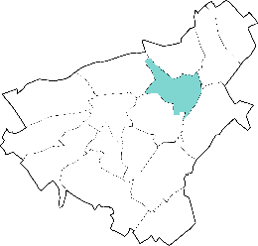
Localisation au sein de la commune, adresse, situation
Le projet d’aménagement d’espace public concerne le village de Bolinne et plus particulièrement le cœur du village, à proximité de l’église. Ce réaménagement doit tenir compte des contraintes urbanistiques (limites de propriété), des besoins en stationnement.
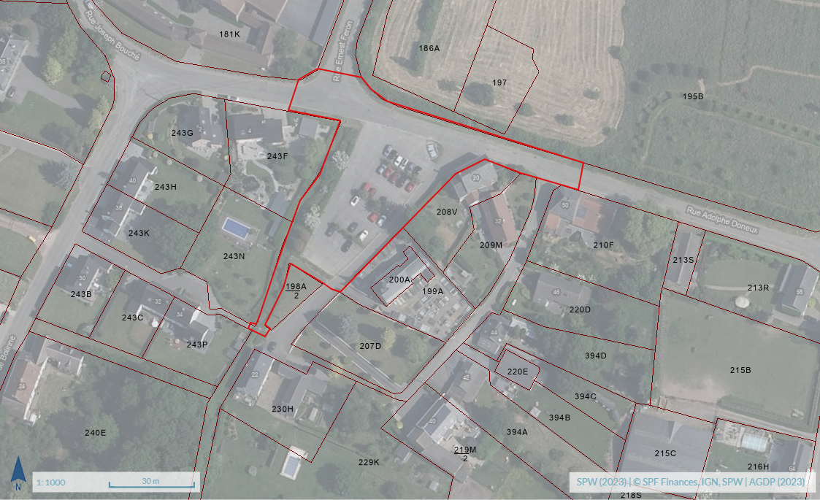
Périmètre d’intervention au cadastre (fond de plan : Cadgis)

Intégration du projet par rapport à son environnement direct (pôles d’activités du village, intégration sociale, culturelle, économique, …)
Cadre général
Espace ouvert situé au cœur du village de Bolinne et principalement dédié au stationnement.

Services et commerces
Il n’existe pas de services ni commerces au sein du périmètre.

Paysage
La place n’est pas en lien avec le grand paysage. Le projet permet d’augmenter la qualité visuelle paysagère au centre du village.

Cadre bâti et patrimoine
Des habitations récentes sont situées à proximité du périmètre.
Excepté la ferme occupée par l’entreprise Certisys qui apporte un cachet et est intéressante d’un point de vue patrimoniale, le site ne possède pas de réelle qualité patrimoniale ou architecturale.

Mobilité et infrastructures
L’espace public est facilement accessible. Le stationnement pour voitures y est présent.
Le village est desservi par une ligne de bus (n°824).
Cadre légal lié au lieu, dont les contraintes urbanistiques et réglementaires (plans de secteur, schémas, règlements, patrimoine, …)
Le périmètre d’intervention est à priori entièrement repris sur le domaine public. Au plan de secteur, il est majoritairement repris en zone d’habitat à caractère rural et, dans une moindre mesure, en zone de service public et d’équipement communautaire (portion de la voirie bordant l’ilot comprenant l’église) et en zone agricole (portion de la voirie nord de la rue Adolphe Doneux).
Contraintes naturelles existantes (inondation, ruissellement, karst, captage, Natura 2000, …)
Le périmètre de la fiche-projet est une zone fortement imperméabilisée et n’est pas concerné par des contraintes naturelles.
Présentation du périmètre d’intervention
Le périmètre d’intervention diffère quelque peu de la fiche projet initiale. En effet, contrairement au périmètre initial, il reprend une portion de voirie supplémentaire. Cet ajout permet d’offrir une continuité avec les aménagements réalisés dans le cadre du PIC et de la sorte, sécuriser la circulation des piétons.
Statut de propriété
Espace public, propriété communale
- Parties prenantes, porteurs de projet
Porteur de projet :
Service « Patrimoine » de la commune d’Eghezée
Partenaires
Population de Bolinne
Société Certisys
Accueil Temps Libre (ATL)
Service technique provincial (expertise cours d’eau)
Contrat de Rivière Meuse Aval
- PROGRAMME DE Réalisation
- Eléments de priorisation du projet
Les principaux éléments de priorisation sont le faible équipement du village, l’intérêt partagé de l’aménagement pour les villages de Bolinne et Harlue. Lors de la priorisation des projets au sein de la CLDR, un critère important a été de tenir compte des infrastructures existantes par village et il en ressort que Bolinne fait partie des villages les moins équipés.
La volonté croissante de déminéraliser autant que possible les espaces publics encourage également ce type de projet.
- Etat du dossier
Les 2 bulles à verres sur la place le long de la rue Adolphe Doneux ont été enfuies en 2023.
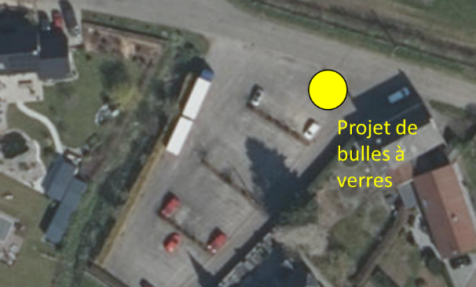  Fond de plan : SPW | 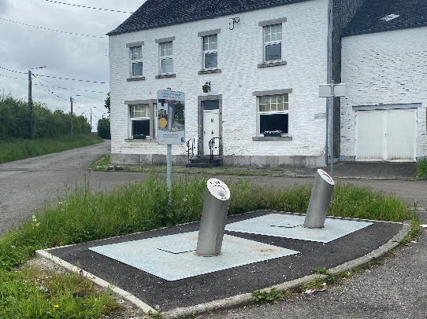  Emplacement des bulles à verres depuis 2023
- Programme des travaux

Le projet a été réfléchi dans le cadre du PCM et a été revu lors de la co construction du PCDR par les élus et citoyens.
Proposition d’aménagement de la place de Bolinne (source : PCM, 2019)
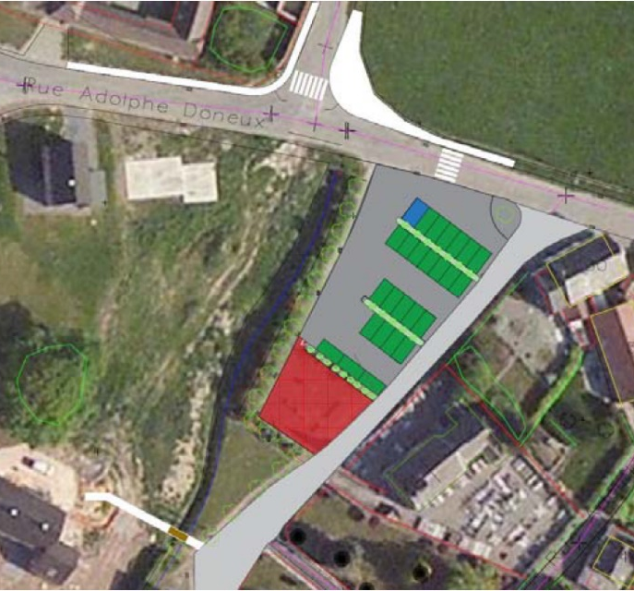

Au regard de la configuration des lieux et des attentes des habitants en matière de convivialité, il est proposé de:

- Conserver l’espace parking existant pour le partie Nord du périmètre (appelé espace multifonctions sur l’esquisse d’aménagement). Le revêtement est encore en bon état et souhait de conserver quelques places de parking. Cet espace ne demandera pas d’intervention.

- Aménager des espaces verts et de convivialité dans les parties centrale et sud du périmètre
- Garder les arbres présents le long du cours d’eau ;
- Enlever la haie qui longe le cours d’eau pour profiter d’une meilleure perspective et d’un espace davantage aéré ;
- Déminéraliser l’espace Sud pour la partie convertie en espace verts (zone espace jeux et détente sur l’esquisse d’aménagement)
- Prévoir quelques aménagements sobres types espaces de jeux ;
- Prévoir un espace de détente composé de bancs, tables de piques niques et arbres.
- Intégrer les éventuelles recommandations formulées par le contrat rivière sur l’aménagement du cours d’eau ;

- Améliorer les cheminements piétons
- Revoir le statut de la place en zone résidentielle (espace partagé), où la priorité est donnée aux piétons et la vitesse maximale autorisée est de 20km/h ;
- Marquer les effets de portes en amont de la placette (de part et d’autre) à l’aide d’un marquage coloré (ou autres éléments plus contraignants si nécessaire) ;
- Assurer la liaison modes doux vers la rue de Bolinne par la construction d’un petit pont et, de ce fait, compléter le maillage des chemins et sentiers du village ;
- Intégrer les trottoirs avoisinants pour assurer la continuité du cheminement piétons au cœur du village (lien avec le futur projet réalisé dans le cadre du PIC).

A noter que l’identité du lieu et ses spécificités en termes d’équipement collectif devront faire l’objet d’un ajustement sur base des complémentarités avec les autres villages et de la dynamique locale et les besoins exprimés par les utilisateurs. Déterminer les solutions les plus pertinentes pour le territoire nécessitera une co-construction avec les citoyens et associations au stade projet et sera ensuite soumises à validation d’engagement par le Collège.

Principe d’aménagement de la place de Bolinne (fond de plan : SPW – PICC)

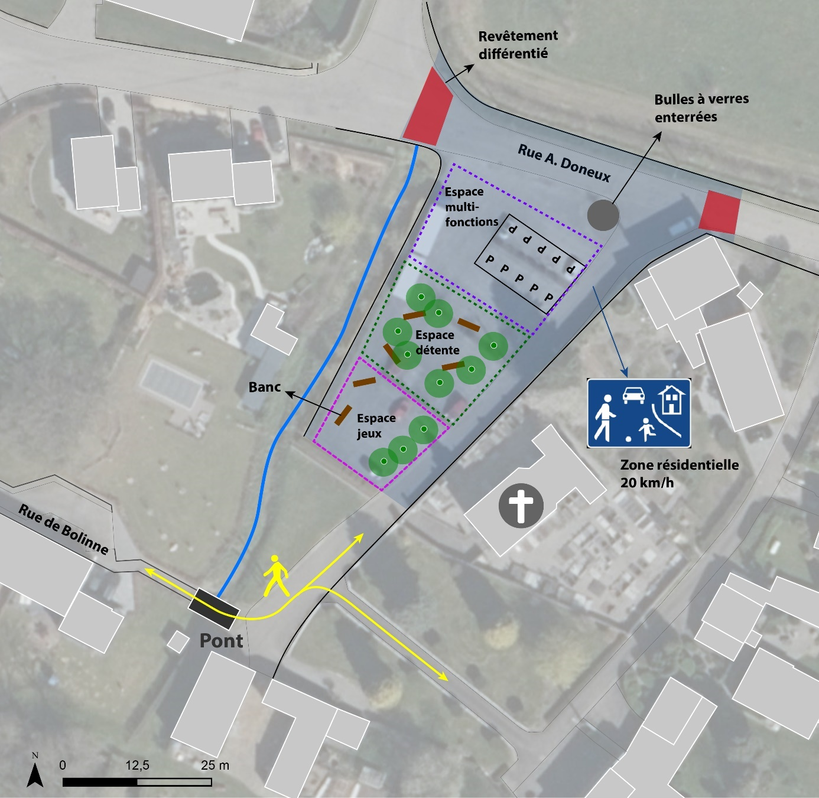

Quelques exemples d’aménagement
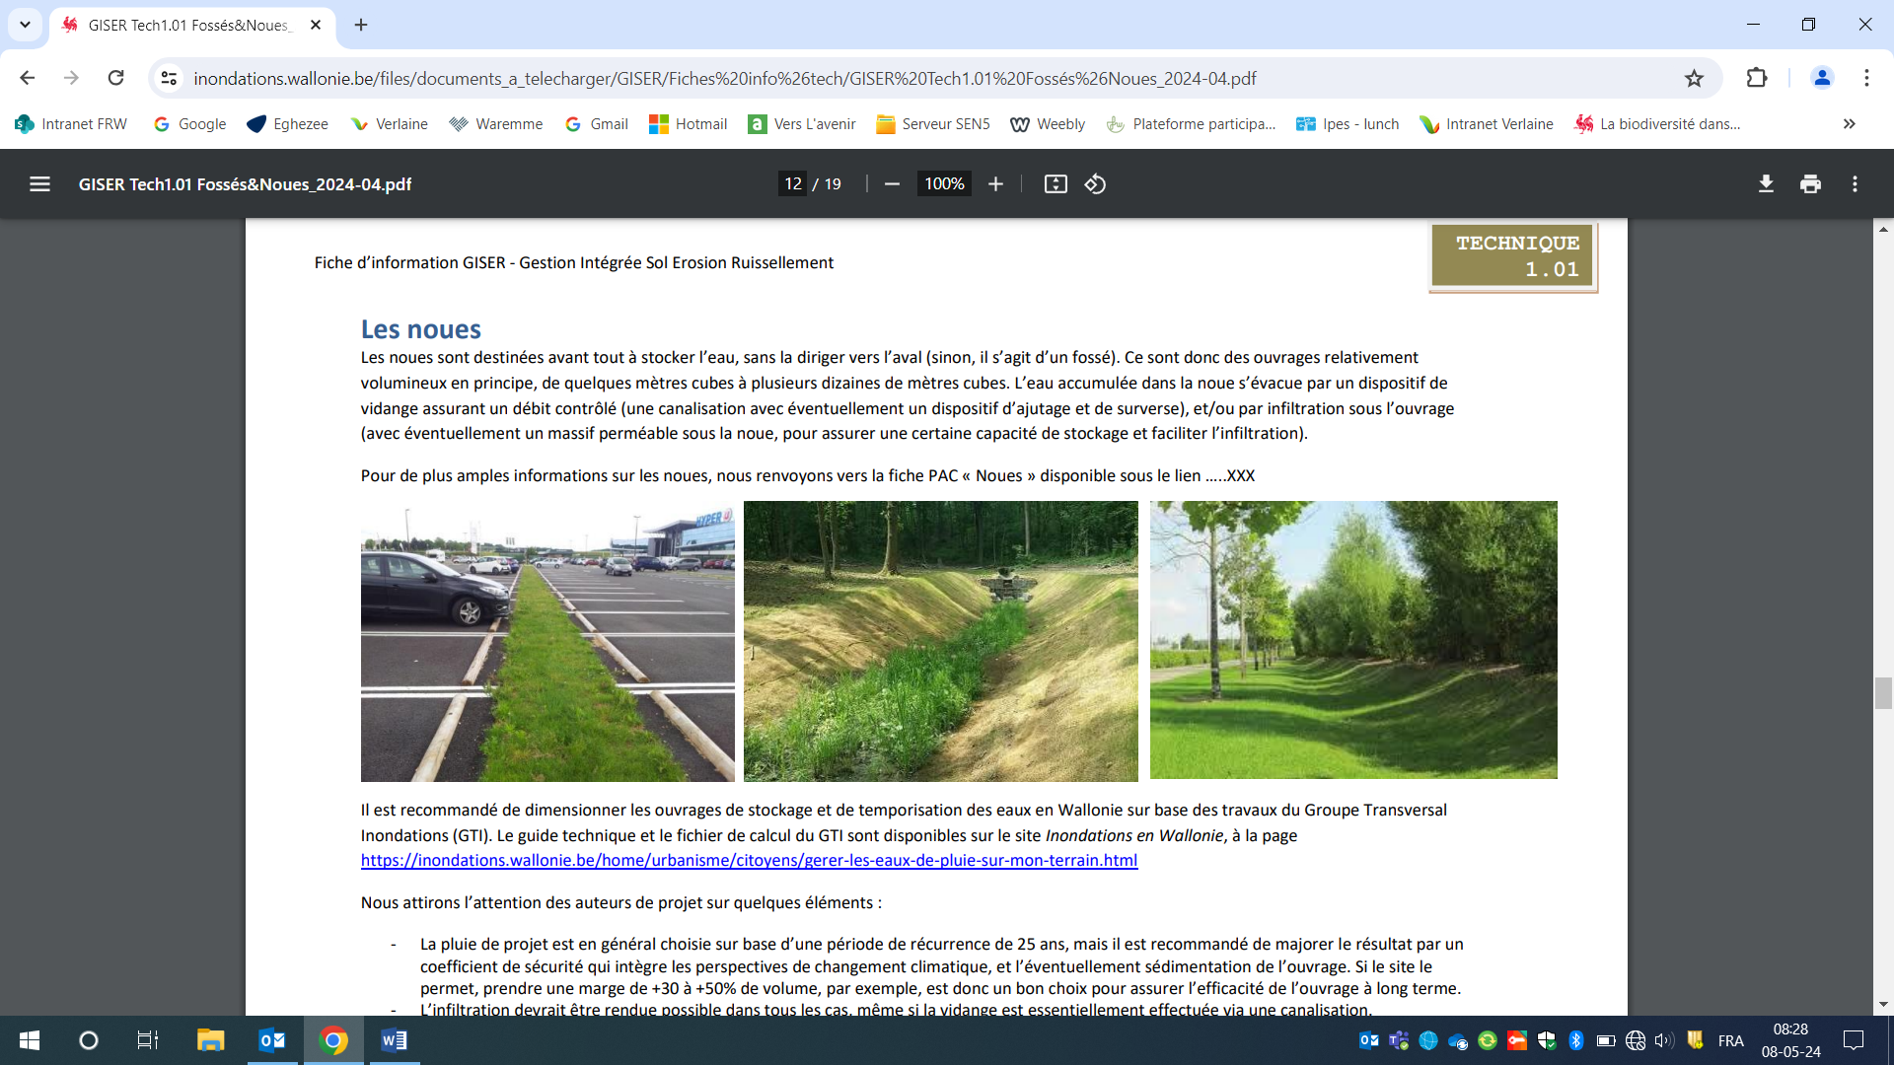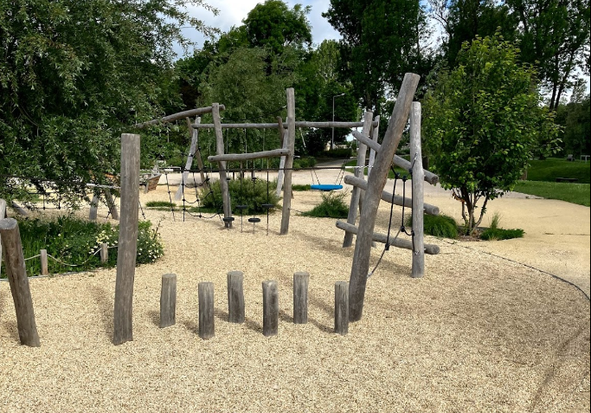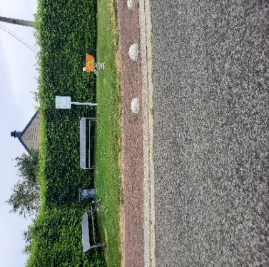
Fiche d’information GISER Parc à Bléré (France) – photo Yann Bequignon Commune de Verlaine

- Planification
Les principales étapes de la planification sont :
- Confirmer les besoins en concertation avec la population ;
- Consolider le projet sur base des besoins identifiés ;
- Mettre en œuvre le projet.

- Démarches administratives
La mise en œuvre du projet nécessite l’obtention d’un permis d’urbanisme pour lequel un plan d’aménagement précis devra être réalisé en tenant compte notamment des contraintes de propriété et l’accès aux bulles à verres.
Dans le cadre de l’appel à projets « Végétalisation des quartiers dans le contexte d’adaptation aux changements climatiques », la Commune dispose d’un droit de tirage de 113 936 euros. En janvier 2025, la Commune a appris que sa candidature pour l’aménagement de cet espace avait été acceptée. A noter que ce droit de tirage permet le financement d’une partie du projet, en l’occurrence la verdurisation de l’espace et l’aménagement des berges.
- Mesures d’accompagnement
La réussite du projet repose sur l’implication des parties prenantes (population plus spécifiquement) dans la définition du projet. Les connexions piétonnes entre ce nouvel espace et les zones résidentielles est essentielle à prendre en compte.
Des mesures doivent être prises concernant les eaux rejetées dans le ruisseau et les désagréments olfactifs qui en découlent. Un projet de collecteur avait été réfléchi par l’Inasep mais n’a finalement pas abouti.

- estimation globale du coût

Le projet est non rémunérateur et les sources de financement sont :
- Le SPW – Agriculture, Ressources naturelles et Environnement : Projet de catégorie 2 « aménagement espaces publics dédiés à la convivialité » : 80 % avec un maximum de 400 000 euros ;
- Appel à projets – Végétalisation des quartiers (113.936€ pour la commune d’Eghezée) ;
- La Commune.
Sur base des informations disponibles à ce stade, le coût de mise en œuvre du projet est estimé aux montants ci-dessous.
Estimation globale des coûts | Surface | Cout/m² | Montant HTVA | Sources de financement
 |  |  |  | DR (80 %) | Commune (20 %) | Appel à projets Végétalisation des quartiers  113.936€
A. Aménagement d’une zone d’espace vert (détente et jeux)  - Démolition du revêtement  - Verdurisation de l’espace (plantations, semis) | +/-750 m² | 120€/m² | 90.000€ |  |  | X
B. Valorisation du cours d’eau  - Aménagement des berges | +/-510 m² | 50€/m² | 25.500€ |  |  | X
C. Mobilier pour la zone de détente et jeux | Forfait |  | 50.000€ | X | X
D. Aménagement de deux zones de ralentissement sur la Rue A. Doneux (2 effets de porte de part et d’autre de la place) | Forfait |  | 40.000€ | X | X
E. Création d’un pont au-dessus du ruisseau | Forfait |  | 50.000€ | X | X
F. Frais d’études (estimation 10% du coût des travaux) |  |  | 25.550 € | X | X | X
Total HTVA |  |  | 281.050 €
Total TVAC (21%) |  |  | 340. 070,5 € | 180 907,6 € | 45 226,9€ | 113.936€

- Evaluation (en relation avec les objectifs visés et les effets attendus)
Indicateurs de réalisation et de résultat
Intitulé | Valeur cible | Source
Indicateur de réalisation (mise en œuvre du projet)
Aménagement des espaces verts et de convivialité
Amélioration des cheminements piétons
Indicateur de résultat (effet du projet)
Satisfaction des habitants | Taux de satisfaction de 80% | Enquête
Nombre de festivités villageoises | 1-2 festivités / an | Comité de quartier / associations

- notice évolutive – Mesures en faveur de la résilience locale et de la transition
- Mesures pour répondre aux risques et contraintes identifiés au Point 5 (Localisation et statut)
Pas de risque ou contrainte identifié au point 5
- Mesures en faveur de la bonne gestion des eaux :

- Eléments quantitatifs généraux du dossier :
- Superficie totale de la parcelle : 3290 m²

- Superficie initiale non bâtie sur la parcelle : +/-568 m²
- Superficie finale non bâtie sur la parcelle : +/-1318 m²

La seule surface qui restera bâtie est la voirie et la première partie du parking, l’objectif de l’aménagement est de déminéraliser la place actuellement couverte totalement par le béton.

- Dispositif de temporisation des eaux ruisselant des surfaces imperméabilisées :
A étudier par le futur auteur de projet

- Mesures en faveur de l’utilisation durable des ressources naturelles :
Le projet veillera à déminéraliser l’espace et à le rendre davantage perméable (aménagements précis à définir dans le futur projet), par exemple :
- en améliorant la qualité paysagère et environnementale du site (choix des espèces adaptées au contexte local et climat futur, maintien d’arbres présents sur le site, ...).

- Mesures en faveur de la sobriété du projet :
Seul espace public du village de Bolinne, il sera accessible à tous les habitants et les usagers. Les aménagements répondront aux besoins identifiés lors des consultations citoyennes et des consultations d’expertises techniques internes à l’Administration communale.

La dimension sobre, écologique et raisonnée des aménagements sera également prise en compte (entretien du site, choix des matériaux, consommation de ressources, …).

- Mesures en faveur de la biodiversité :

- Identification des éléments d’intérêt écosystémiques sur le site (m ou m²) :

Sans objet
- Amélioration de la qualité biologique du site par des plantations ou des aménagements divers (m ou m²) : des plantations seront envisagées dans le projet. Leurs localisations et natures seront précisées dans le futur projet. A noter également que les arbres présents actuellement seront conservés.

- Améliorer la qualité biologique des surfaces mises en œuvre (Quantification des surfaces) : à préciser dans le futur projet.

- Mesures en faveur de l’accessibilité et de l’inclusivité du projet :
Le projet prévoit la mise à disposition d’un espace public de qualité ouvert à tous, favorisant le partage et la rencontre. L’accessibilité aux personnes à mobilité réduite (PMR) est assurée sur l’ensemble du périmètre.
Le projet permet une diversité d’usage et d’activités (stationnement, jeux, détente, …) et favorise une harmonieuse cohabitation entre les différents utilisateurs.

- Mesures de transition vers l’économie locale et circulaire :
Le recours à des entreprises locales sera fortement privilégié, dans le strict respect des règles des marchés publics durables.
- Intégration du projet dans l’environnement :
Le projet impacte positivement le paysage intérieur du village et donc le cadre de vie des habitants. Il offre aux habitants un accès aisé à un espace vert à proximité de leur domicile et un cadre naturel de qualité.
Les aménagements confèrent une nouvelle identité à l’espace public ; nouvelle identité qui aura été co construite avec les habitants et utilisateurs du site.

Annexes
1/Plan de situation
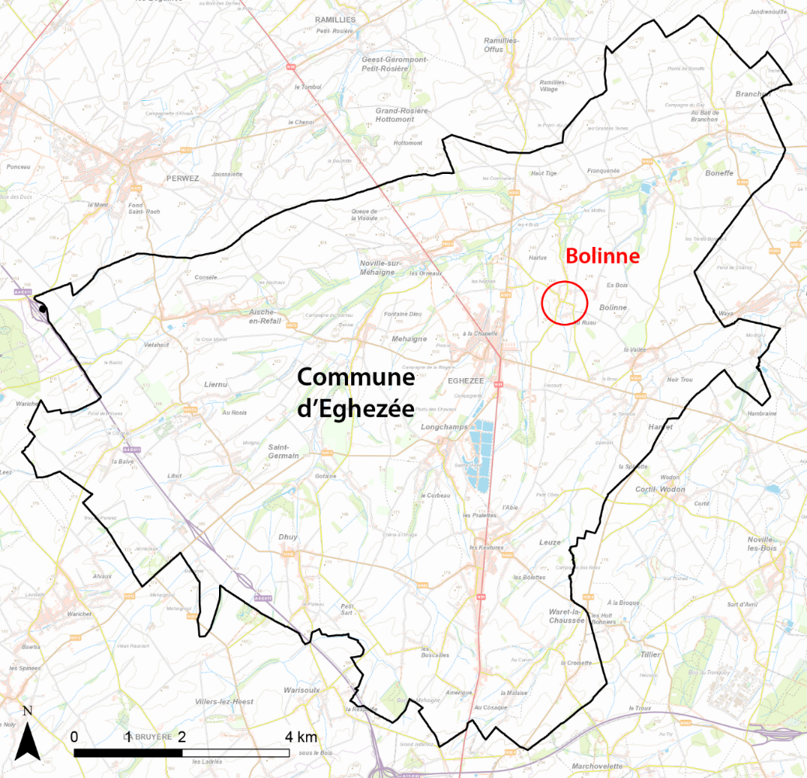
Fond de plan: IGN

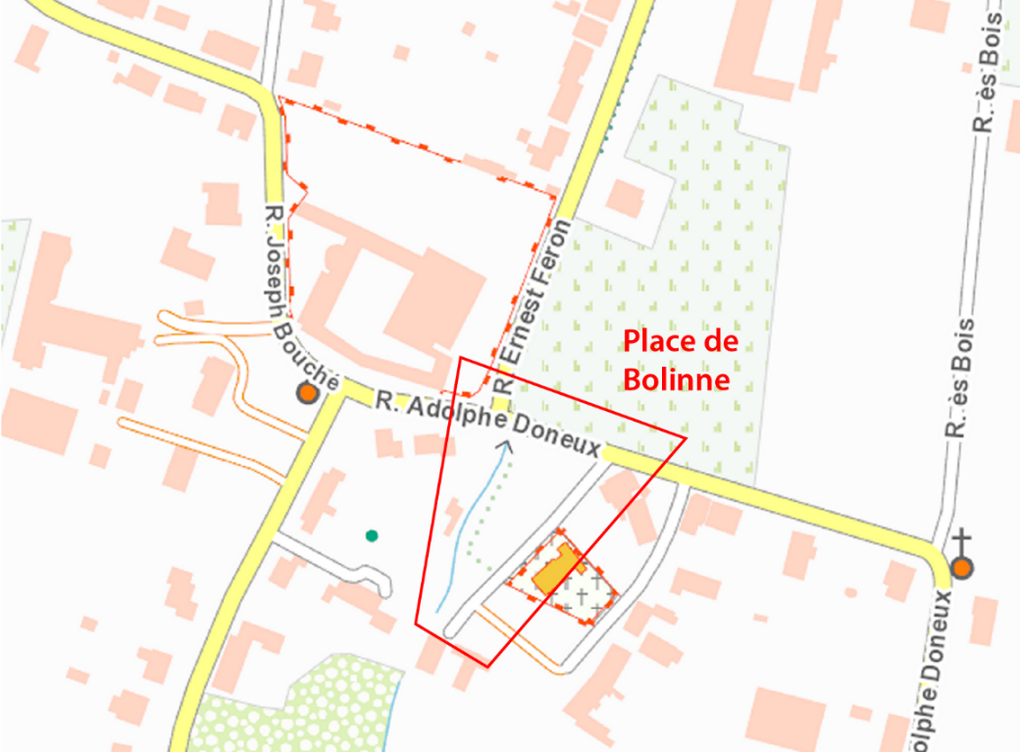
Fond de plan : IGN

2/ Périmètre d’intervention sur fond cadastral et sur plan de secteur
Périmètre d’intervention sur fond parcellaire (fond de plan : SPW)

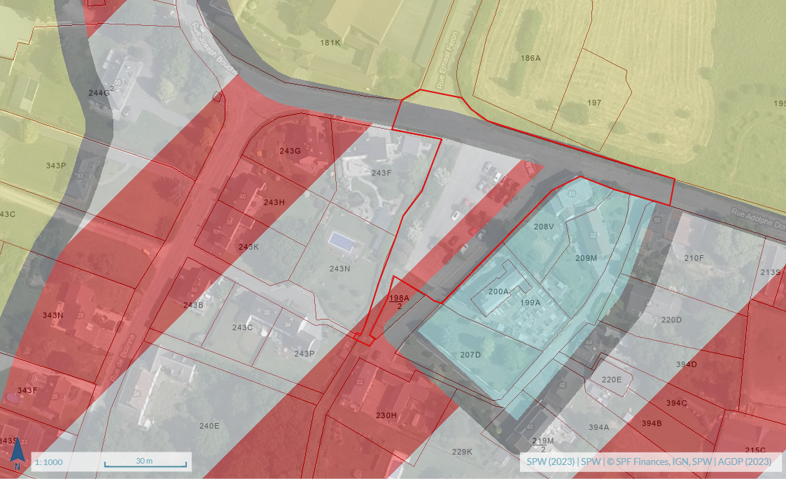
Périmètre d’intervention au plan de secteur (fond de plan : SPW)
3/ Dossier photographique
Localisation des photos
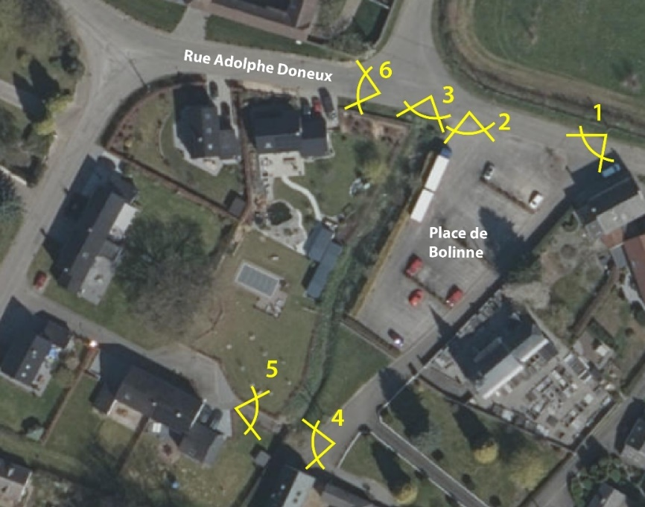
- Photo 1 | Photo 2
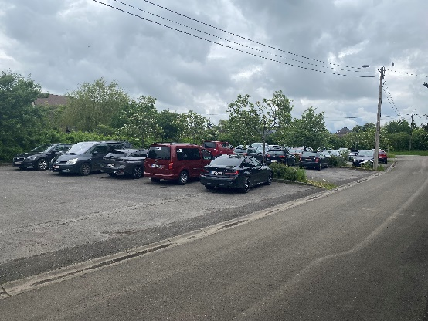 | 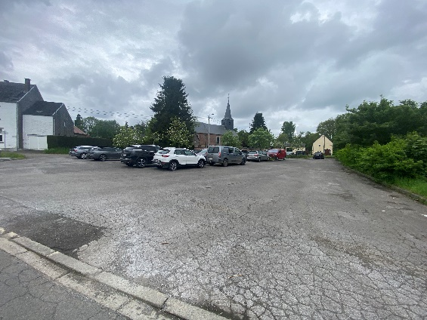
Photo 3 | Photo 4
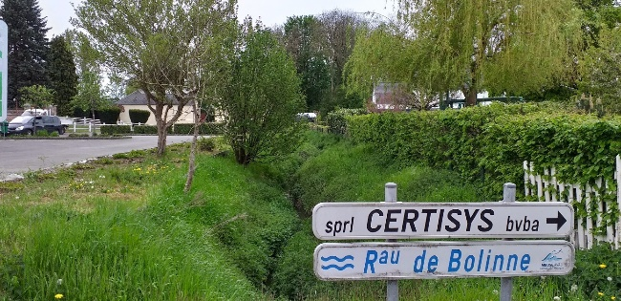 | 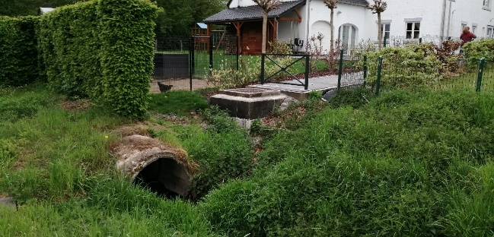
Photo 5 | Photo 6
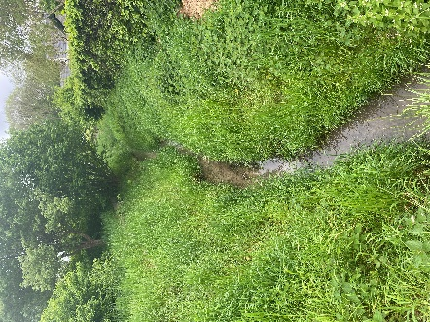 | 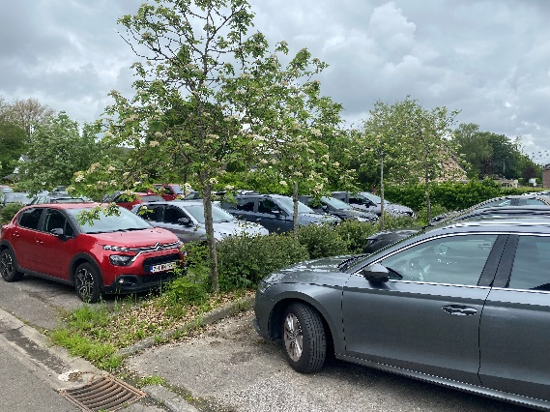

4/Etat des lieux
Sans objet

5/ S’il s’agit d’un bâtiment (type maison de village), fournir la liste des activités actuelles, concernées par le projet, et de leur fréquentation ainsi que leurs perspectives d’évolution afin de justifier de l’ampleur du projet et de sa nature par rapport aux besoins concrets
Sans objet

6/ Liste des projets de même fonction existant sur la commune
Sans objet

